Занятие по познавательно-исследовательской деятельности для детей старшей группы
"От ростка до каравая" (путешествие по «реке времени»).

Цели: расширение знаний у детей о выращивании хлеба в разное время. Развитие познавательно-исследовательского интереса. Воспитание чувства благодарности к человеку за его труд.
Материалы и оборудование:
Мольберт (доска), указка, иллюстрации на тему «Выращивание хлеба» в старину и в наше время, разрезные картинки для игры «От ростка до каравая», полотно синего цвета – «Река времени», музыкальное сопровождение «Шум реки».

Ход занятия:
Воспитатель приветствует детей, задает вопрос детям: какое время года сейчас и что обычно люди делают в это время? В беседе с детьми подводит к тому, что осень – время года, когда собирают урожай.
Далее обращает внимание на картинки, размещённые на мольберте, спрашивает у ребят, что на них изображено.
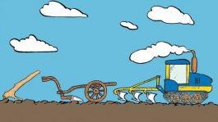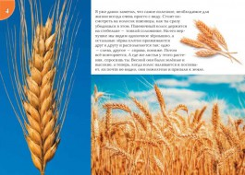

Воспитатель спрашивает у детей - любят ли они путешествовать и предлагает им отправиться в путешествие по «Реке времени».
«Друг за другом мы пойдём, к «Реке времени» придём!» - под музыку «Шум реки» дети проходят по группе к столам.
Предлагает рассмотреть метки (картинки) на «Реке времени», сообщить - что они обозначают, назвать их (старина, настоящее).
Далее предлагает детям рассмотреть картинки (иллюстрации на тему «Выращивание хлеба» в старину и в наше время), лежащие рядом и рассказать, что они видят на этих картинках. А затем разложить картинки на 2 группы.
Затем воспитатель спрашивает у детей - любят ли они играть и предлагает поиграть в игру «От ростка до каравая» (выкладывание карточек в правильной последовательности – от посева зерна до изготовления хлеба.
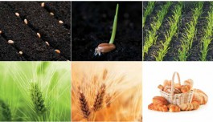
Дети «разбиваются» по парам и выкладывают картинки в правильной последовательности - воспитатель сопровождает действия детей "проверочным", "наводящим" стихотворением:
В землю зернышко попало,
Прорастать на солнце стало.
Дождик землю поливал, и росточек подрастал
К свету и теплу тянулся, и красавцем обернулся.
Предлагает детям проверить правильность выполнения задания друг у друга.
Затем проводится физкультминутка:
"В землю зернышко попало (дети приседают),
Прорастать на солнце стало (руки над головой).
Дождик землю поливал, и росточек подрастал (дети медленно встают).
К свету и теплу тянулся, и красавцем обернулся."
Далее воспитатель сообщает, что путешествие «По реке времени» закончилось и предлагает вернуться в детский сад.
«Друг за другом все пойдём, в детский сад мы попадём».
(музыка «Шум реки»).
Проводится рефлексия. Воспитатель задает вопросы: что узнали ребята? Какая польза от этого? Что и кому они расскажут об этом? Благодарит детей за выполнения задания, за приятное общение, дарит угощение (хлебобулочные изделия – сушки, баранки, пряники).

Возможное продолжение занятия:
1. «Кренделя и плюшки» - лепка из солёного теста хлебобулочных изделий.
2. «Колосья» - рисование восковыми мелками.

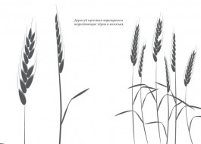

Список используемой литературы:

1. Ииллюстрации: «Детский календарь». Октябрь. Дидактический материал для развития детей 5-6 лет. Под общей редакцией Дороновой Т.Н. (www.d-kalendar.ru).

Волгина Маргарита Анатольевна, воспитатель МАОУ СОШ №28 городского округа Щёлково Структурное подразделение «Детский сад «Ручеек»».

